Ministerio de Educación

Academia Internacional Santa Fe

Módulo 1 Ciencias Naturales

I Trimestre

La Célula

Nombre:_____________________ Grupo: 7o Fecha:______________________

Profesora: **Carla L. Trelles G.**  **Valor: 20 puntos. Obtenidos______/20pts**

I PARTE. Desarrolle las siguientes preguntas individualmente y a mano. (Valor 12pts)

1. Describa los siguientes científicos

* Zacharias Janssen
* Robert Hooke
* Anton Van Leeuwenhoek
* Matias Scheildren
* Teodor Schawann
* Rudolf Virchow

1. Hable sobre el conocimiento de la célula a lo largo de la Historia
2. ¿Qué es la microscopia?
3. ¿Cal es el tamaño de la célula?
4. ¿Qué esta teoría celular?
5. Mencione y describa los postulados de la teoría celular

II PARTE. (**VALOR 10PTS)**

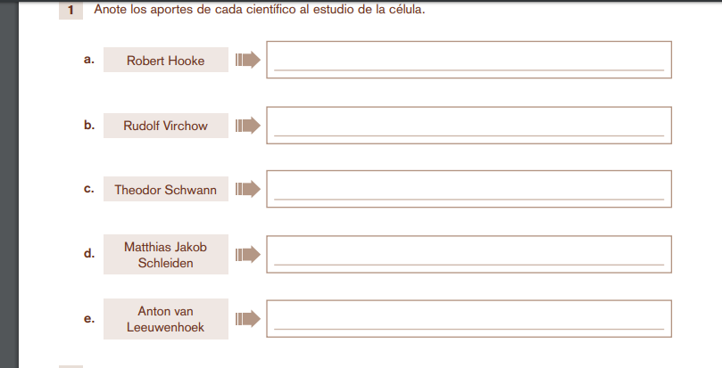

III PARTE. De acuerdo al texto de (La Célula) explique con sus propias palabras las siguientes preguntas. (Valor 8pts)

1. De qué manera ha evolucionado a lo largo del tiempo el conocimiento que tiene acerca de las celulas, considerando los aportes de los diferentes científicos mencionados en el texto.**(Valor 4pts)**
2. Habla sobre los postulados de la teoría celular **(valor 4pts)**